**Курс: Разработка Web-приложений на Python, с применением фреймворка Django**

**Дисциплина: Создание web-приложений с использованием фреймворка Django**

**Занятие № 63-64: Экзамен**

**Теоретическая часть**

**Вопросы:**

**Лёгкий уровень:**

1. Как выглядит структура django MVT паттерна (можно упрощённо)? Можно словами, можно нарисовать схему.

Ответ:

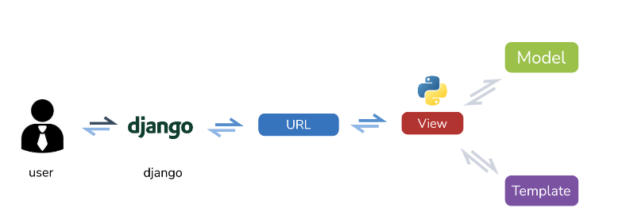

1. Что такое Джанго? И почему он используется?
2. Как выглядит структура проекта и приложения в Django? Если конкретнее, то что за файлы внутри каждого из них и для чего?
3. В чёт суть паттерна и основной идеи DRY? Don’t repeat yourself.
4. Что такое модели в Django? Покажите пример модели и расскажите об их структуре.
5. Что такое шаблоны в Django? Покажите пример шаблона и расскажите об их структуре.
6. Что такое контроллеры или вью в Django? Покажите пример функции-контроллера и класса-контроллера и расскажите об их структуре.
7. Каким образом к Django-backend можно подключить frontend react или vue? Что за библиотека и её предназначение?
8. Что такое статические файлы и какие настройки определяют место их сбора и хранения?
9. Что такое маршруты? Каким образом можно их строить в Django? Регулярные выражения?
10. В чём разница между CharField и Textfield.
11. Какова функция параметра on_delete в поле ForeignKey?
12. Что такое csrf? Как его подключить к форме?
13. Что такое CRUD?
14. Можно ли использовать команду runserver для запуска «боевого проекта» и почему нет?

**Средний уровень:**

1. Что такое django сигналы? Для чего их можно использовать?
2. Что такое кеширование? Какие способы кеширования есть в Django?

Ответ:  
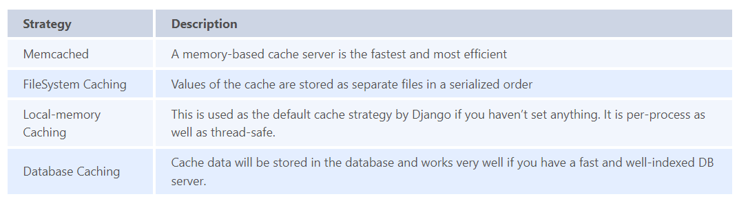

1. Что такое авторизация и аутентификация? Какие способы их использования есть в Django?
2. Django это CMS? Если нет, в чём отличия.
3. Расскажите об утилите django-admin.
4. Что такое шаблоны Jinja?
5. Перечислите какие базы данных поддерживает Django? Как выполнить переключение между базой PostgreSQL и SQLite?
6. Как фильтровать элементы в модели?
7. Что за функция render (внутри django.shortcuts)? Что такое контекст? И что он передаёт и куда?
8. Как использовать django ORM для создания данных партиями / пачкой?
9. В чём суть промежуточного(middleware) ПО в Django? Какие есть стандартные middleware и для чего они?

**Сложный уровень**

1. Что такое django ORM? Как получить все записи с модели? Как их отфильтровать или искать внутри? Перечислите все методы ORM.
2. Какие стили наследования есть в Python и какие из них использует Django.
3. Разница между связью ForeignKey и OneToOne? Расскажите о примере использования обеих.
4. Что такое миксин? Напишите новый контроллер-класс и добавьте к нему одну из примесей.
5. Объясните авторизацию пользователя в Django?
6. Как выполнить чистый SQL код внутри Python и Django?
7. В чём разница между select_related и prefetc_related? Покажите синонемичный код на SQL.
8. Что такое функция «django.shortcuts.render»?
9. Расскажите о безопасности Django.
10. Что такое объект Q? Для чего он применяется и пару вариантов его использования.
11. Какой цикл ответа и запроса в Django?

Ответ:   
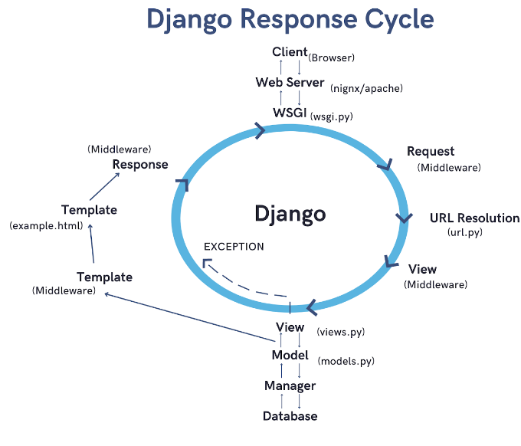

**Практическая часть**

**Задание 1.**

[1 балл]

1) Создайте новое виртуальное окружение, новый проект и приложение, выполните первичные настройки проекта. Объясните параметры настройки проекта.

2) Выполните миграции, создайте суперпользователя. Накатите библиотеки django-grappelli, Pillow, cors-headers и их настройки. Запустите приложение.

**Задание 2.**

[2 балла]

1) Создайте модель поста и комментария к посту. Объясните структуру кода моделей. Выполните миграции и покажите в админке как Вы можете создавать и удалять обе модели.

2) Выполните расширение модели пользователя через связь один к одному. Подключите сигнал для автоматического создания модели профиля.

**Задание 3.**

[2 балла]

1) Создайте шаблон, в котором задействуйте 1 встроенный фильтр и 1 тэг Django. Затем реализуйте по 1 тэгу и фильтру самостоятельно и задействуйте их. Один раз воспользуйтесь переменной и псевдонимом.

2) Выполните наследование и включение шаблонов в другие шаблоны. Объясните структуру кода шаблонов.

**Задание 4.**

[3 балла]

1) Создайте 2 маршрута, используя регулярные выражения – для постов и комментариев соответственно.

Маршрут постов должен вести на контроллер-функцию с POST и GET методами, максимально полно реализуйте функционал этого контроллера.

Маршрут комментариев должен вести на контроллер-класс с POST и GET методами, максимально полно реализуйте функционал этого контроллера.

2) Выполните вывод и отправку данных для каждого из этих контроллеров. Объясните структуру кода обоих контроллеров.

**Задание 5.**

[4 балла]

1) Создайте новый маршрут для возврата списка «незабаненных» пользователей, без регулярного выражения, также маршрут для возврата одного пользователя. Подключите библиотеку django-rest-framework и её примените её настройки. Напишите одну контроллер-функцию, которая будет реагировать на оба маршрута и выполнять методы: получить одиночного пользователя, изменить одиночного пользователя, удалить одиночного пользователя, получить массив пользователей с пагинацией и создать нового пользователя.

2) Выполните подключение библотеки JWT для Django и её настроек, включая маршруты. Покажите в админке, как Вы получаете и используете токен.

**Комплексное задание:**

В качестве практической части экзамена выполните реализацию проекта, техническое задание которого описано ниже:

**Тема:** Веб-сайт с публикациями и комментариями к ним.

**Описание:** Весь веб-сайт нужно реализовать на паттерне Django MVT, с полного нуля. Нужна постраничная пагинация публикаций и комментариев. Подключить bootstrap, иконки и дополнительные шрифты. Реализовать «футер» и «навбар».

**Страницы:** домашняя, регистрация + вход, все публикации, детально о публикации + форма для отправки комментария, отправка публикации и редактирование публикации.

**Итогом проекта** должен быть опубликованный и рабочий проект на Heroku.

**Разрешено:**

* Смотреть код и реализацию функционала в своих старых проектах, частично брать оттуда код для изменения.
* Смотреть реализацию функционала в интернете.
* Реализовывать дополнительный функционал, ради увеличения баллов.

**Запрещено:**

* Брать код преподавателя с «репозиториев» или полностью копировать чужие проекты.